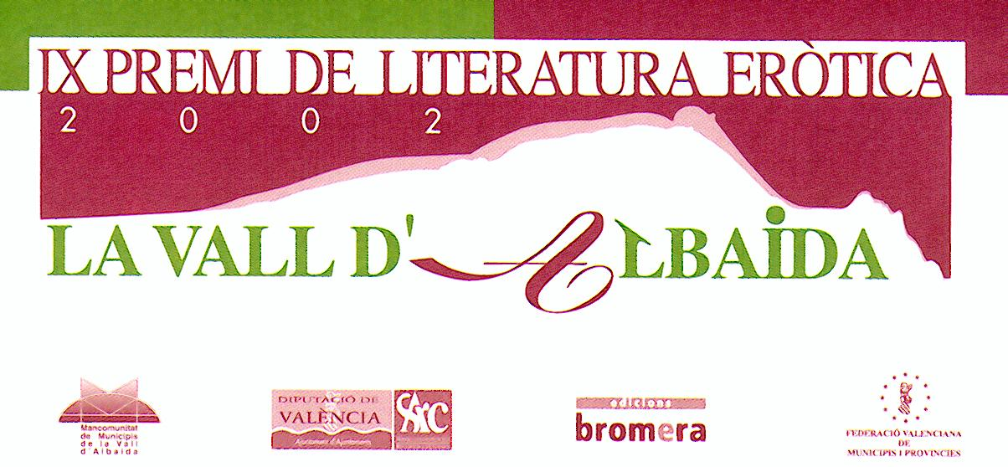

1- PODRAN OPTAR AL PREMI DE LITERATURA ERÒTICA “LA VALL D’ALBAIDA”, OBRES DE TEMA ERÒTIC, ORIGINALS I INÈDITES, ESCRITES EN VALENCIÀ, AMB UNA EXTENSIÓ MÍNIMA DE 50 FULLS DIN A4 MECANOGRAFIATS A DOS ESPAIS PER UNA SOLA CARA, DE QUALSEVOL GÈNERE NARRATIU: NOVEL·LA, NARRACIONS, BIOGRAFIA, ETC.
2- L´IMPORT DEL PREMI CONVOCAT ÉS DE 4.600 EUROS (765.376 PESSETES) I S’ENTENDRÀ COM A PAGAMENT DELS DRETS D´AUTOR DELS 2.000 PRIMERS EXEMPLARS QUE ES VENGUEN. DE LA RESTA D’EXEMPLARS VENUTS, L’AUTOR PERCEBRÀ UN 10% SOBRE EL PREU DE VENDA AL PÚBLIC, SEGONS CONTRACTE AMB EDICIONS BROMERA.
3- EL JURAT EL FORMARAN VICENT BORRÀS, JOAN OLIVARES, CARME RIERA, VICENT PALLARÉS I EL PRESIDENT DE LA MANCOMUNITAT DE MUNICIPIS DE LA VALL D´ALBAIDA, O PERSONA EN QUI DELEGUE, QUE EL PRESIDIRÀ.
4- EL LLIBRE GUARDONAT SERÀ PUBLICAT PER EDICIONS BROMERA. AIXÍ MATEIX, EDICIONS BROMERA TINDRÀ UNA OPCIÒ PREFERENT, DURANT UN TERMINI MÀXIM D’UN MES, PER A DECIDIR LA PUBLICACIÓ DE LES OBRES NO GUARDONADES, SI AIXÍ HO RECOMANA EL JURAT. EN CADASCUN DELS EXEMPLARS PUBLICATS ES FARÀ CONSTAR EL PREMI OBTINGUT EN EL CONCURS I L'ORGANITZACIÓ D'AQUEST A CÀRREC DE LA MANCOMUNITAT DE MUNICIPIS DE LA VALL D'ALBAIDA.
5- EL JURAT SEGUIRÀ EL PROCEDIMENT DE VOTACIONS SUCCESSIVES FINS A OBTENIR UNA MAJORIA DE VOTS A FAVOR D´UNA OBRA DETERMINADA, QUE SERÀ LA GUANYADORA. AMB TOT, SI EL JURAT CREU QUE CAP DE LES OBRES PRESENTADES NO ASSOLEIX LA QUALITAT MÍNIMA PER A SER PUBLICADA, EL PREMI PODRÀ NO SER ADJUDICAT. EN CAP CAS, L’IMPORT DEL PREMI NO SERÀ FRACCIONAT.
6- EL TERMINI DE PRESENTACIÓ D’ORIGINALS S’OBRIRÀ EL DIA 15 DE FEBRER I ES TANCARÀ EL DIA 24 DE MAIG DE 2002. LES OBRES S´HAURAN DE TRAMETRE A LA MANCOMUNITAT DE MUNICIPIS DE LA VALL D´ALBAIDA, CARRER DE SANT FRANCESC, NÚM. 8 46870-ONTINYENT (TELÈFON 96/291 15 83). CALDRÀ INDICAR EN EL SOBRE “PER AL PREMI DE LITERATURA ERÒTICA LA VALL D´ALBAIDA”.
7- EL PREMI S’ATORGARÀ AL VOLTANT DE LA NIT DE SANT JOAN, EN UNA VETLADA LITERÀRIA QUE S'ANUNCIARÀ OPORTUNAMENT.
8- ELS ORIGINALS, MECANOGRAFIATS, ENQUADERNATS I PERFECTAMENT LLEGIBLES, ES PRESENTARAN PER QUINTUPLICAT I CALDRÀ FER CONSTAR A LA COBERTA, A MÉS DEL TÍTOL CORRESPONENT, EL NOM DE L’AUTOR, L’ADREÇA I EL TELÈFON. LES OBRES TAMBÉ PODRAN PRESENTAR-SE SOTA PSEUDÒNIM; EN AQUEST CAS, S’HI HAURÀ D’ACOMPANYAR AMB LA PLICA CORRESPONENT.
9- ELS ORIGINALS NO PREMIATS ES PODRAN RECOLLIR, A PARTIR DE 30 DIES DESPRÉS DEL LLIURAMENT, A LA MANCOMUNITAT, DINS D´UN TERMINI MÀXIM DE TRES MESOS, TRANSCORREGUTS ELS QUALS ES PROCEDIRÀ A LA DESTRUCCIÓ DELS ORIGINALS NO RECLAMATS. LA MANCOMUNITAT ES COMPROMET A RETORNAR PER CORREU LES OBRES NO GUANYADORES ALS AUTORS QUE HO SOL·LICITEN.
10- LA PRESENTACIÓ DELS ORIGINALS PRESSUPOSA L’ACCEPTACIÓ ÍNTEGRA D’AQUESTES BASES I DELS DRETS I LES OBLIGACIONS QUE SE’N DERIVEN. LES QÜESTIONS NO PREVISTES EN AQUESTES BASES, LES RESOLDRÀ EL JURAT SEGONS EL SEU CRITERI.

